超限设备空中承载焊缝不加固热处理施工技术
李丽红 卫波 舒培亮 谢婧 孙长河

作者单位全称：陕西化建工程有限责任公司 地址：陕西省杨凌示范区新桥北路2号
邮编：712100
【摘要】随着石化装置大型化、模块化、自动化的快速发展，超限设备空中组对工艺与整体吊装工艺相比既可以缓解现场平面布置的压力，又可以降低吊车的参数级别，但是，对于空中焊缝的热处理由于受加热温度、恒温时间、焊缝上部设备重量、风载等因素的影响，在焊缝处势必会产生高温应力引起筒体变形。我公司通过材料高温试验掌握的数据，在丙烯精馏塔空中热处理焊缝未加固的前提下，落实针对性的安全技术措施，保证了焊缝的热处理质量，有力的验证了本工艺的可行性，值得在同行业推广应用。
【关键词】承载焊缝 高温应力 高温蠕变 空中热处理

1工程概况
某现场60万吨/年甲醇制烯烃项目中有2台丙烯精馏塔，根据场地布置以及吊装机械配置情况，采用分段吊装，空中组焊的施工工艺。按照图纸要求塔器现场组焊的环焊缝需要在高空进行局部消除应力热处理。此时，随塔的平台、附塔管线已经安装，吊车已经撤离，其中1号丙烯塔焊缝上部最大重量为352t，热处理温度为600±25 ℃，为了保证塔体在热处理高温过程中不失稳，我们在材料高温力学试验、蠕变试验等科学数据的支持下，焊缝采用未加固工艺成功的进行了热处理。本工艺相对于大型设备地面组对热处理以及焊缝空中加固热处理工艺，经济效益可观，值得在用行业推广。
1.1主要技术条件详见下表
序号 | 设备名称 | 位号 | 壳体材质 | 规格（mm） | 环缝数量 | 环缝位置
1 | 丙烯精馏塔NO.1 | T-4007 | Q345R/正火 | φ5200×80290×42 | 2 | EL17.130  EL48.230
2 | 丙烯精馏塔NO.2 | T-4008 | Q345R/正火 | φ5200×78360×40 | 2 | EL27.660  EL57.030
1.2环缝热处理工艺要求
设备名称 | 材质 | 壁厚 | 升温速度  ℃/h | 恒温区间  ℃ | 恒温时间 min | 降温速度  ℃/h
丙烯精馏塔NO.1 | Q345R/正火 | 42 | 80～120 | 600±25 | 120 | 55～120
丙烯精馏塔NO.2 | Q345R/正火 | 40 | 80～120 | 600±25 | 120 | 55～120
备注 | 400℃以下升降温可不控制其速度。
2、塔体稳定性核算
根据两台塔四条焊缝分布情况，以最危险T4007下部17.13米处截面环缝所受应力进行分析。此时，塔筒体整体重量为480t，17.13米以上塔体重量为352t，梯子平台附塔管线18t。根据相关文献，分析截面所受的应力包括塔体自重压应力、风载产生的弯矩应力、平台管线产生的偏载压应力、热处理时温度形变应力以及橫风向共振应力。由于热处理过程中，橫风向共振应力产生的条件是塔顶风速为19m/s，可以择日避开，温度梯度模拟困难，且属于二次应力范围，故只考虑前三个应力对塔的稳定性校核。
2.1已知：塔筒体重量为m0=480×103kg，上段塔体m1=352×103kg，偏心载荷me=1.8×104kg（包括平台、梯子、附塔管线、上部支撑在平台的脚手架重量）；Di=5200mm，δe=42mm，h=80.29m；吉林地区基本风压为590N/㎡（设计图纸给定）
2.2塔体受风载产生的弯应力计算
2.2.1塔的自振周期：（依据NB 47041）
其中H=80.29m，mo=480×10³kg，E=197GN/㎡(按照图纸给定设计温度为90度以197 GN/㎡计算，实际热处理时为环境温度200 GN/㎡)，δe=42mm，Di=5200mm，则Tc=1.32s
2.2.2 风载计算
1)塔体高度80.29米，从危险截面17米以上按每10米一段进行取定计算
计算高度 | 17米 | 20米 | 30米 | 40米 | 50米 | 60米 | 70米 | 80米 | 计算依据
高度变化系数f1 | 1.18 | 1.25 | 1.42 | 1.56 | 1.67 | 1.77 | 1.86 | 1.95 | 计算高度查NB47041表10
脉动增加系数B类场地 | 2.54 | 2.54 | 2.54 | 2.54 | 2.54 | 2.54 | 2.54 | 2.54 | q1T1²=590×1.32*1.32=1028NS²/m²  NB47041表11
脉动影响系数V1 | 0.77 | 0.79 | 0.83 | 0.85 | 0.87 | 0.88 | 0.89 | 0.89 | 计算高度查NB47041表12
振型系数φzi | 0.068 | 0.1 | 0.21 | 0.34 | 0.49 | 0.69 | 0.84 | 1 | 相对高度查NB47041表13
风振系数K2i | 1.11 | 1.16 | 1.31 | 1.47 | 1.65 | 1.87 | 2.02 | 2.16 | 1+×Vi×φzi/fi
塔体各段风载Pi计算：
Pi=k1×k2i×q0×fi×li×Dei×10⁻⁶
P1=0.7×1.11×590×1.18×17×5.2=4.8×10⁴N
P2=0.7×1.16×590×1.25×3×5.2=9.3×10³N
P3=0.7×1.31×590×1.42×10×5.2=4×10⁴N
P4=0.7×1.47×590×1.56×10×5.2=4.93×10⁴N
P5=0.7×1.65×590×1.67×10×5.2=5.92×10⁴N
P6=0.7×1.87×590×1.77×10×5.2=7.11×10⁴N
P7=0.7×2.02×590×1.86×10×5.2=8.07×10⁴N
P8=0.7×2.16×590×1.95×10×5.2=9.05×10⁴N
2)危险截面风载荷产生的弯矩
由每一段弯矩当量到危险截面17.13米：
M=1.5P2+8P3+18P4+28P5+38P6+48P7+58P8=1.5×9.3×10³N
+8×4×10⁴N+18×4.93×10⁴N+28×5.92×10⁴N+38×7.11×10⁴N +48×8.07×10⁴N+58×9.05×10⁴N=1.47×10⁷ NM
2.2.3偏心载荷引起的弯矩
Me=me×g×e= 18*1000公斤*9.8*3.5米=6.17×10⁵NM
2.2.4危险截面最大弯矩
如果风弯矩与偏心载荷的弯矩方向一致，则产生最大弯矩。反之，则产生最小弯矩。
Mmax=1.47×10⁷NM+6.17×10⁵NM=1.53×10⁷ NM
2.2.5筒体焊缝600℃时的应力校核：
1）重力引起的周向压应力：
σ1=mg/A
EL17.130处σ1=mg/A=352 *1000 Kg *9.8N/Kg/0.691m²=4.99MPa
2)弯矩引起的轴向压应力:
σ2=Mmax/Z
塔体有效厚度δei=42mm
抗弯截面系数：Z=π×Di²×δei/4=8.99×10⁸mm³
最大弯矩引起的轴向应力
σ2=Mmax/Z=1.53×10⁷ N·M/8.98×10⁸mm³=17MPa
3)塔体危险断面17.13米的组合最大应力为
σ组合=σ1+σ2=21.99MPa
2.2.6 Q345R在600℃时的许用应力测定
查阅相关标准， Q345R在600℃时的许用应力、弹性模量无显示。公司委托电力工业热力发电设备及材料质量检验测试中心进行高温力学性能试验、金相分析、持久试验，结论如下：
1）Q345R在600℃时拉伸许用应力
取三组试件分别进行600℃拉伸试验，其屈服强度分别为192Mpa、190Mpa、186Mpa，根据其最低强度计算Q345R在600℃时的需用应力为【σ】=186/1.5=124Mpa
2）Q345R在600℃时弹性模量
根据试验数据得出Q345R在600℃时弹性模量E=1.1×10⁶ Mpa
3)由Q345R在600℃时弹性模量,得出其600℃的许用压应力约为：
【σ】_{压}=【σ】_{100℃}E_{600℃}/E_{100℃}=181×110/197=101.06 Mpa＞σ组合
4）Q345R在600℃情况下，分别作用25Mpa、35Mpa、45Mpa拉应力4小时，试件未断，且焊缝所受的压应力小于许用压应力，说明材料能够承受2小时高温热处理。
5）Q345R热处理前后金相分析
分别对Q345R原材料试件、600℃热处理后的试件、热处理承载后试件进行金相分析发现，均是铁素体+珠光体带状组织，晶粒度为7-8级，无明显碳化及组织改变。
6）Q345R热处理温度应力分析
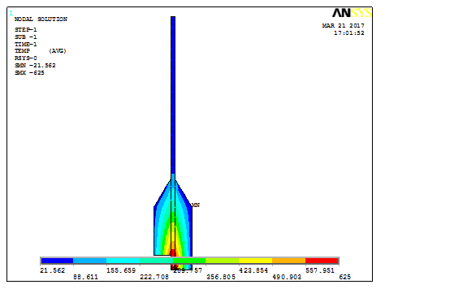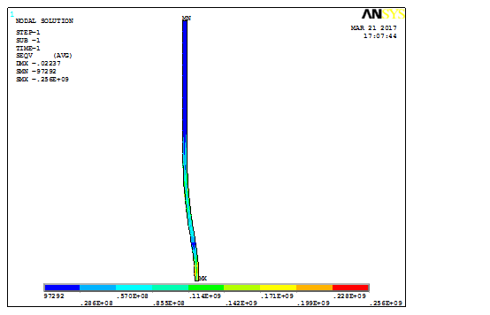
2.2.7应力考核
σ组合=σ1+σ2=21.99MPa＜[σ]= 124Mpa 且:
σ组合=σ1+σ2=21.99MPa＜【σ】_{压}= 101.6Mpa
结构经力学分析是安全的。
2.2.8现场验证
本工艺经业内专家论证，认为是经济可行的。现场对丙烯精馏塔T4007 承载焊缝B1（EL17.230）进行热处理的过程中，要求施工人员严格监视塔体的垂直度，结果显示如下：
测量时间 | 塔东西方向偏差 | 塔南北方向偏差
2017年3月1日7:30 | 偏东18mm | 偏北14mm | 热处理前
2017年3月1日11：30 | 偏东18mm | 偏北16mm | 热处理550℃
2017年3月1日14:00 | 偏东19mm | 偏北14mm | 热处理600℃
2017年3月1日16:30 | 偏东20mm | 偏北15mm | 热处理350℃
2017年3月5日7:10 | 偏东20mm | 偏北18mm | 热处理后
备注：T4007 塔塔体垂直度允许偏差为30mm
3、结论：
热处理过程就是通过降低材料屈服强度以及发生蠕变现象来消除残余应力的，不会对其金相组织造成影响。经理论力学试验及现场施工验证分析，本施工工艺经济可行，建议在实施过程中，可以通过增加保温棉的宽度来减少温度梯度应力。

